Как удалить пустой лист в Microsoft Word
- Откройте документ, в котором требуется удалить пустой лист. На вкладке «Главная» найдите и нажмите на значок в виде буквы «П». Не удивляйтесь, если после этого документ изменится и в нём отобразятся скрытые элементы.
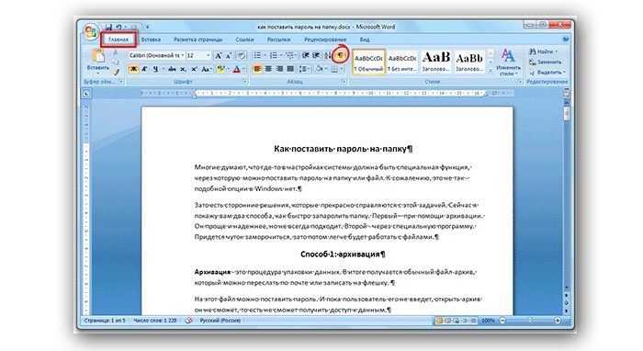
На вкладке «Главная» нажимаем на значок в виде буквы «П»
- Непонятные символы будут располагаться по всему тексту в документе, и это приводит к пробелам и разрывам. Также из-за них создаются пустые страницы. Наведите курсор на окончании текста, дважды кликните мышкой, для выделения символа, и теперь можете нажать на клавиатуре кнопку Delete.
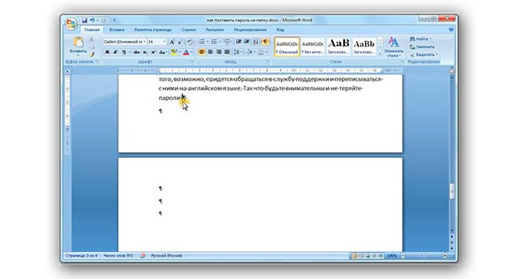
Ставим курсор туда, где заканчивается текст – щелкаем там левой кнопкой мыши и затем нажимаем Delete
- Если скрытых символов много в конце удаляемой страницы, тогда выделите их, нажав мышкой на последний, перетяните курсор до начала символов. Отожмите кнопку мыши и нажмите на клавиатуре Delete. Выделенные объекты исчезнут.
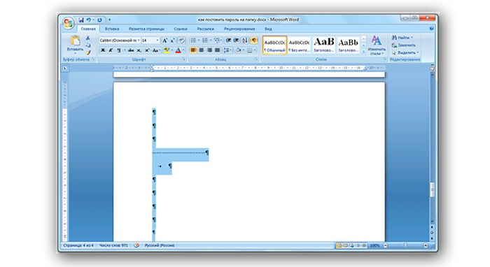
Выделяем область со скрытыми значками и нажимаем Delete
- Теперь во вкладке «Главная» снова нажмите на значок в виде буквы «П» (¶), чтобы вернуть тексту нормальный вид без отображения скрытых элементов.
На вкладке «Главная» нажимаем на значок в виде буквы «П»
Такой способ применяется для всех версий Microsoft Office Word.

